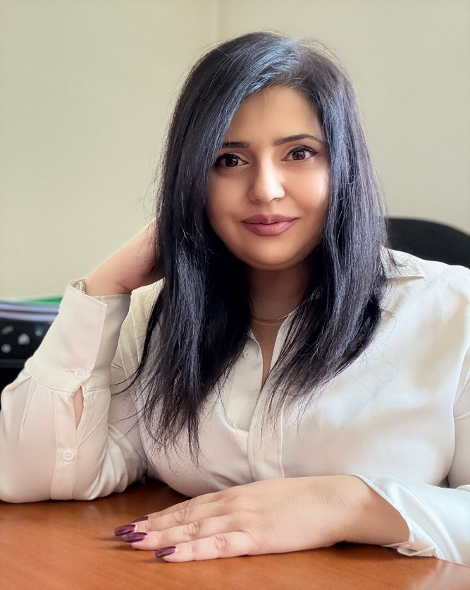

Образование
09.2022 – 05.2024
Ереванский институт судебной экспертизы и психологии
Факультет юриспруденции, специальность «Эксперт-юрист», степень магистра
09.2007 – 06.2011
Ереванский институт судебной экспертизы и психологии
Факультет юриспруденции, специальность «Эксперт-юрист», степень бакалавра

Владение языками
- Армянский — родной
- Русский — свободное владение
- Английский — хороший уровень

Опыт работы
04.2015 – по настоящее время
ГНКО «Национальное бюро экспертиз» НАН РА
Эксперт отдела трасологических экспертиз
Основные обязанности:
- исследование следов, оставленных человеком;
- исследование предметов, инструментов, механизмов и следов, оставленных ими;
- исследование холодного оружия.
10.2011 – 03.2015
ГНКО «Национальное бюро экспертиз» НАН РА
Научно-исследовательский центр прикладных проблем криминалистики
Лаборант

Повышение квалификации
24.06.2018 – 30.06.2018
Агентство Европейского союза по подготовке сотрудников правоохранительных органов (CEPOL)
Программа обмена, подразделение судебных экспертиз Государственной полиции Латвии
09.2013 – 11.2013
Полиция РА, Управление экспертно-криминалистики
- дактилоскопическая экспертиза;
- участие в проведении комплексных экспертиз;
- исследование места происшествия.

Участие в конференциях
- 25.09.2024 – 27.09.2024 — «Роль и значение судебно-экспертной деятельности в правовой системе»;
- 25.09.2019 – 27.09.2019 — «Актуальные вопросы судебно-экспертной деятельности»;
- 16.06.2015 – 17.06.2015 — «Применение современных научных технологий в сфере экспертной деятельности».

Опубликованные статьи
- «Особенности и аномалии в дактилоскопии», Одесса, 2019;
- «Особенности экспертного исследования отпирания цилиндровых штифтовых замков методом бампинга», Харьков, 2017;
- «Эффективность проведения комплексных экспертиз при механических повреждениях одежды»;
- «Некоторые особенности трасологической экспертизы», Киев, 2016;
- «Аспекты, касающиеся сущности экспертной этики», Ереван, 2015.

Учебные дисциплины (2026/2027 уч.год)
- Проблемы криминалистической трассологии – магистратура

Կրթություն
09.2022 - 05.2024 Երևանի Դատական Փորձագիտության և Հոգեբանության Ինստիտուտ Իրավաբանության ֆակուլտետ, Փորձագետ-իրավագետ (մագիստրոս)
09.2007 - 06.2011 Երևանի Դատական Փորձագիտության և Հոգեբանության Ինստիտուտ Իրավաբանության ֆակուլտետ, Փորձագետ-իրավագետ (բակալավր)
ԼԵԶՈՒՆԵՐԻ ԻՄԱՑՈՒԹՅՈՒՆ
Հայերեն – մայրենի
• Ռուսերեն – գերազանց
• Անգլերեն – լավ

Աշխատանքային գործունեություն
04.2015 - առ այսօր ՀՀ ԳԱԱ «Փորձաքննությունների ազգային բյուրո» ՊՈԱԿ Հետքաբանական փորձաքննությունների բաժնի փորձագետ
• Մարդու կողմից թողնված հետքերի հետազոտություն
• Առարկաների, գործիքների, մեխանիզմների և դրանց կողմից թողնված հետքերի հետազոտություն
• Սառը զենքի հետազոտություն
10.2011 - 03.2015 ՀՀ ԳԱԱ «Փորձաքննությունների ազգային բյուրո» ՊՈԱԿ Քրեաբանության կիրառական հիմնախնդիրների գիտահետազոտական կենտրոն Լաբորանտ

ՎԵՐԱՊԱՏՐԱՍՏՈՒՄ
24.06.2018 – 30.06.2018 Եվրոպական Միության իրավապահ մարմինների ուսուցման գործակալություն (CEPOL) Փոխանակման ծրագիր, Լատվիայի պետական ոստիկանության դատական փորձաքննությունների ստորաբաժանում
09.2013 - 11.2013 ՀՀ Ոստիկանություն, Փորձաքրեագիտական վարչություն
• Մատնահետքերի փորձաքննություն
• Համալիր փորձաքննություններին մասնակցություն
• Դեպքի վայրի հետազոտություն

ՄԱՍՆԱԿՑՈՒԹՅՈՒՆ ԳԻՏԱԺՈՂՈՎՆԵՐԻՆ
•25.09.2024 - 27.09.2024 «Դատափորձագիտական գործունեության դերն ու նշանակությունը իրավական համակարգում»
• 25.09.2019 - 27.09.2019 «Դատափորձագիտական գործունեության արդի հարցերը»
• 16.06.2015 - 17.06.2015 «Ժամանակակից գիտական տեխնոլոգիաների կիրառումը փորձագիտության ոլորտում»

ՏՊԱԳՐՎԱԾ ՀՈԴՎԱԾՆԵՐ
•Особенности и аномалии в дактилоскопии, Одесса, 2019
• Особенности экспертного исследования отпирания цилиндровых штифтовых замков методом бампинга, Харьков, 2017
• Эффективность проведения комплексных экспертиз при механических повреждениях одежды
• Некоторые особенности трасологической экспертизы, Киев, 2016
• Փորձագիտական էթիկայի էությանը վերաբերող ասպեկտներ, Երևան, 2015

